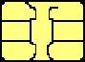



Fase de Diseño.

· Especificación de cada uno de los elementos del Sistema.

Las características eléctricas y mecánicas de cada uno de los componentes del sistema vienen determinadas en los manuales que acompañan a los mismos. De entre estas carácterísticas se han elegido las más relevantes e interesantes para cada una de las personas que forman parte del proyecto. Sin ellas, el proyecto no se podría llevar a cabo, pues estas son las que imponen las restricciones y limitaciones tecnológicas al sistema en desarrollo.

· Infrarrojos:

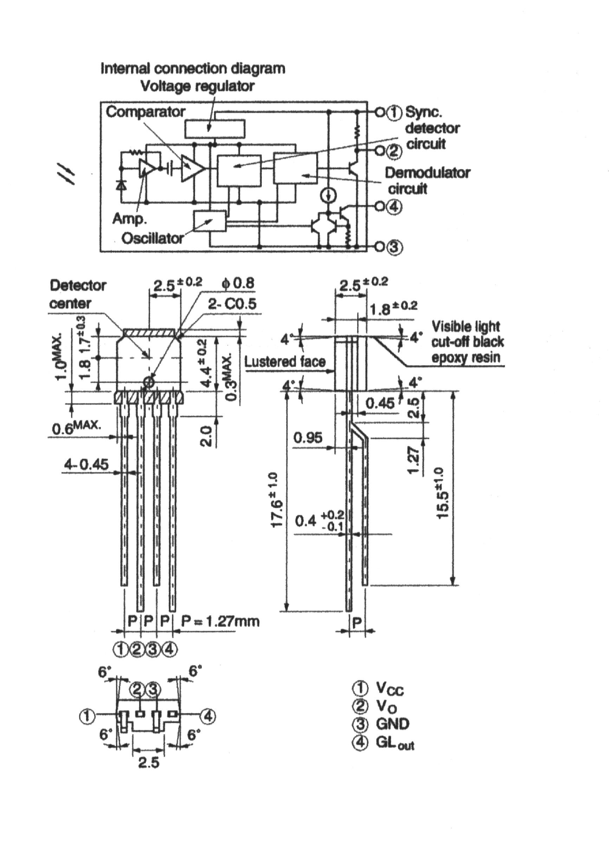
Estructura interna del circuito integrado IS471F de la casa Sharp, también se adjuntan las medidas en mm del integrado.

Valores Máximos del Circuito Integrado IS471F

Parámetros. |  | Símbolo. | Valor. | Unidad.
Alimentación. |  | VCC | -0.5 a 16 | V
Salida | Voltaje | VO | 16 | V
Salida | Corriente | IO | 50 | mA
GL salida | Voltaje | VGL | 16 | V
Potencia Dispada. |  | P | 250 | mW
Temp Operación. |  | TOPR | -25 a 60 | ºC
Temp Almacenaje. |  | TSTG | -40 a 100 | ºC
Temp Union |  | TSOL | 260 | ºC

El buscador de luz utiliza un método definido para determinar su distancia a un gran obstáculo, por medio de luz infrarroja. El IS471F contiene un modulador completo, un demodulador, un regulador de tensión y un oscilador. Este último se emplea para controlar el diodo emisor de infrarrojos externos (IRED), por medio de un circuito “buffer” (o separador). La luz emitida por el IRED se detecta de nuevo por el diodo receptor montado sobre el propio circuito integrado. La señal resultante se amplifica en un primer paso y después se convierte en una señal digital en forma de pulso desplazado por medio de un comparador. En este punto, el detector de sincronización integrado y el circuito demodulador comparan la señal recibida con el pulso de señal aplicado al diodo emisor. Si las dos señales son iguales, la salida digital del circuito integrado estará habilitada. Adaptando la resistencia en serie con el IRED, la “potencia de transmisión” puede ser incrementada o disminuida. De este modo puede controlarse la sensibilidad óptica del equipo dentro de unos ciertos límites. La configuración usada en el circuito permite detectar sin ningún problema un gran objeto situado a una distancia de unos 20 cm. El circuito puede ser alimentado con tensiones comprendidas entre 4,5 y 16 V, de manera que unas pilas de tensión de 9 ó 12 V pueden ser una buena opción. El tiempo de repetición de uso tiene un valor típico de 130 ms (aproximadamente 8KHz), mientras que el pulso de sincronización es de 8 ms; de esta forma se economiza batería.

· Diodos Emisores de luz Infrarroja:

El circuito integrado utilizado para la emisión de luz infrarroja es el LD271. Entre otras notaciones teóricas se pueden nombrar las siguientes: Se trata de un diodo IRED construído a base de GaAs. Entre estos diodos los que cuentan con impurezas de Silicio tienen la posibilidad de modificar las longitudes de onda. La capa activa debe de ser de gran perfección cristalina, lograda por el método constructivo de epitaxia en fase líquida (LPE). Así, el substrato de GaAs es recubierto con esta capa. Por el caracter anfótero del punto perturbador del Si se forma por sí misma la trasición pn durante el proceso de separación. La radiación emitida en la dirección del substrato es poco absorbida, por lo que la cara posterior del diodo se prepara para que sirva como superficie refectora.
Los diodos luminicentes trabajan según el principio de luminicencia de inyección. Cuando el diodo está polarizado inversamente no hay inyección de portadores minoritarios. Al estar el diodo polarizado en sentido directo se inyectan electrones, portadores de carga, en la zona neutra 'n' y 'p' (zona de carga especial) que es la región de la unión. Esta queda enrriquecida con electrones y huecos que se recombinan unos con otros, pasando el electrón de la banda de conducción a la banda de valencia. En cada transición se emite energía, su valor es igual a E banda conducción - E banda valencia.
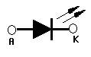
Diodo:
· Controlador de Motor:
El controlador de los motores, es el integrado L293D de SGSThomson y permite reducir considerablemente la circuitería que realiza esta función. El integrado utilizado se encuentra sometido a los valores que se muestran en la tabla siguiente:

Valores Máximos del Circuito Integrado L293D

Parámetros | Símbolo | Valor | Unidad
Alimentación | VS | 36 | V
Alimentación Lógica | VSS | 36 | V
Voltaje de Entrada | VI | 7 | V
Voltaje Habilitación | VEN | 7 | V
Corriente Salida | IO | 1.2 | A
Potencia Disipación | PTOT | 5 | W
Temp Almacenaje y Unión. | TSTG, TJ | -40 a 150 | ºC
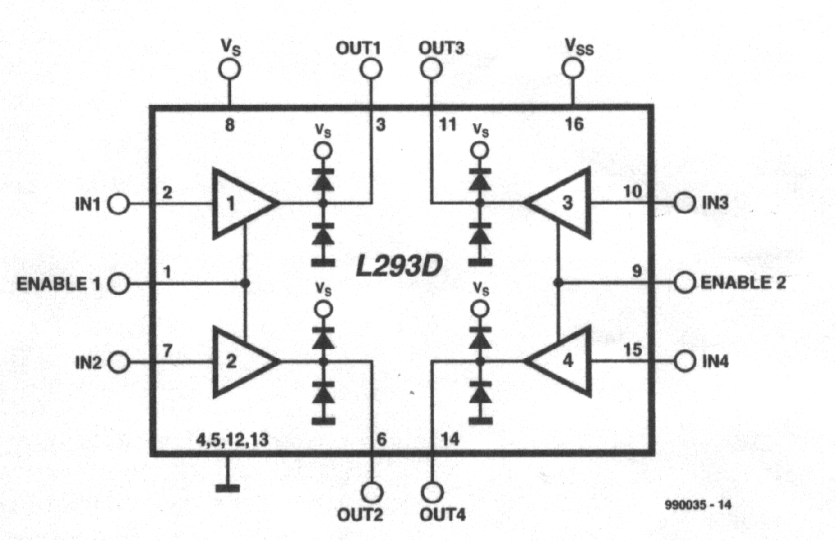
Estructura interna:

Como se muestra en el diagrama interno de la figura, el circuito posee cuatro controladores de potencia. Este circuito es capaz de suministrar una corriente continua directa de 600 mA, o 1,2 A pico a pico. Dentro del circuito integrado existen unos diodos de retorno que protegen las salidas del circuito integrado contra los valores excesivos de tensión producidos por la conmutación de las cargas inductivas (tales como las bobinas de los motores). Puesto que las entradas del L293D son compatibles TTL, este circuito integrado puede ser unido directamente a las salidas del microcontrolador. Este componente también dispone de un circuito de protección térmico que inhabilita el separador de salida si se alcanza una condición de sobrecarga.
Los dos motores del buscador de luz, M1 y M2, son controlados totalmente por tan sólo tres líneas de control del procesador.
La línea P1^2 controla la habilitación del circuito, cuando está inhabilitada, las salidas del circuito se encuentran a alta impedancia. En este estado el consumo de corriente está minimizado. Las líneas P1^3 y P1^4 llevan la información para el sentido de giro del motor. Como los separadores (buffers) están configurados en un modelo en puente, se incluye un inversor entre los dos controladores asignados a un motor. Esto se hace para asegurar que los dos terminales del motor están siempre polarizados o por supuesto a 0 V.

· Motores de Continua:

Se trata de un actuador electromagnético que hace girar un eje basándose en la interacción entre dos dipolos magnéticos, uno fijo y otro dispuesto sobre una pieza que puede girar, denominada rotor. El dipolo fijo puede ser un imán permanente o un electroimán. El dipolo móvil es un electroimán consistente en una bobina, denominada armadura, devanada sobre un soporte ferromagnético y alimentada por una corriente continua cuya polaridad se invierte en cada semiciclo (o fracción de ciclo) de rotación por la acción de un conmutador. La rotación obtenida es continua, ya que por el juego del conjunto colector-escobillas los conductores colocados bajo un mismo polo son siempre recorridos por una corriente del mismo sentido. Los progresos realizados en la construcción de imanes permanentes permiten actualmente la construcción de motores en los cuales el inductor es reemplazado por un imán.
Los motores de continua poseen gran flexibilidad para su uso, pero su alimentación necesita una fuente de corriente continua. La aparición de dispositivos rectificadores con semiconductores ha simplificado considerablemente el problema, pues con ellos podemos rectificar la corriente necesaria para el funcionamiento del motor, esto permite la regulación de la velocidad del motor.

· Convertidor Analógico/Digital:

El convertidor utilizado se trata del ADC0833 de 8 bits serie y cuatro canales multiplexado, controlado mediante software.

Resolución: 8 bits.
Alimentación: 5V.
T. Conversión: 32μs.

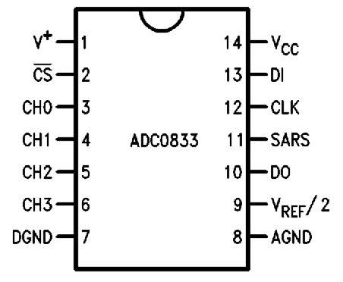
Patillaje del Integrado:

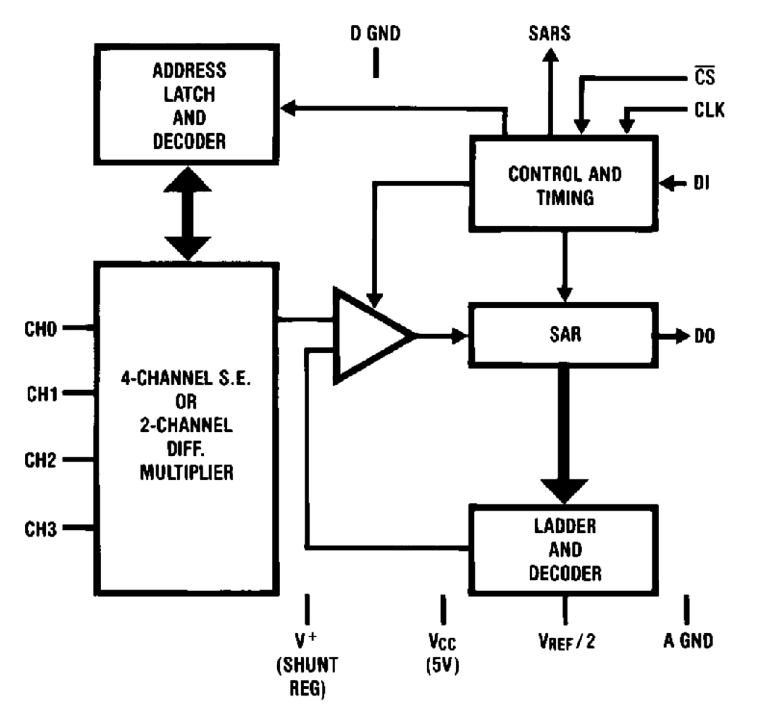
Estructura Interna del convertidor:

Para configurar el modo de funcionamiento del CAD utilizamos las entradas DI, CS y SARS. Estas entradas son programas por el microprocesador a través de las líneas 0, 2 y 4 del puerto P0. El CAD se rige por una señal de reloj externa, producida también por el micro, esta señal tiene una frecuencia reloj de 250 kHz.

Seguidamente se muestran los diferentes modos de funcionamiento del CAD:

Modo Simple.
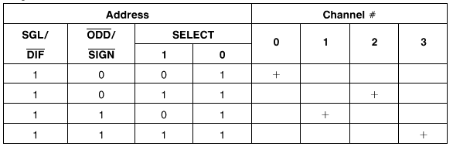

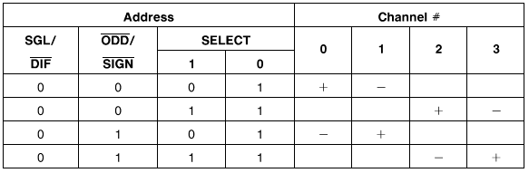
Modo Diferencial.

Como se observa, existen dos modos de funcionamineto, uno simple y otro multiplexado. La configuración del CAD sigue un diagrama de tiempos coincidiendo con la señal de reloj.

El diagrama se muestra a continuación:

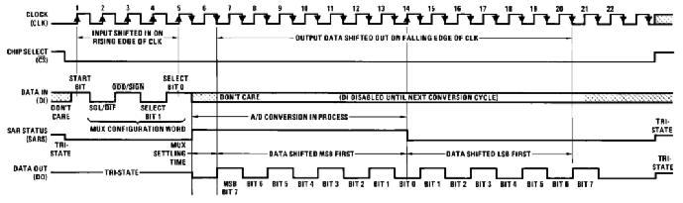
- La conversión comienza cuando el bit CS es iniciado a valor bajo.

- La señal de reloj es generada por el microprocesador.

- El modo de funcionamiento del CAD se introduce por el bit DI.

- A partir del periodo número 5 de la señal de reloj comienza la conversión analógica-digital.

- Los datos se pueden obtener a partir del periodo 14 correctamente.

- A partir de obtener los datos digitales, podemos hacer una nueva conversión con sólo volver a poner a nivel bajo el bit CS.

· Sensores de Luz:

Para detectar la presencia o ausencia de luz utilizamos un par de resistencias dependientes de la luz, LDRs. Estas resistencias generan una señal analógica que como se ha explicado anteriormente es condicionada por el CAD. Las LDRs se encuentran conectadas en serie con un condensador 100 nF de capacidad.

· Microcontrolador 80C51 de INTEL:

El microcontrolador utilizado para el control del sistema es el 80C51 de la casa INTEL. Es el encargado generar las señales necesarias para el correcto funcionamiento del sistema.

Patillaje del Integrado:

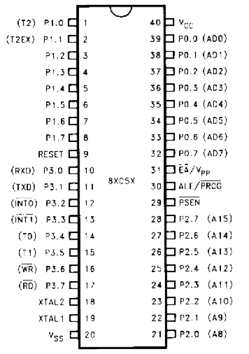

Diagrama de Bloques:
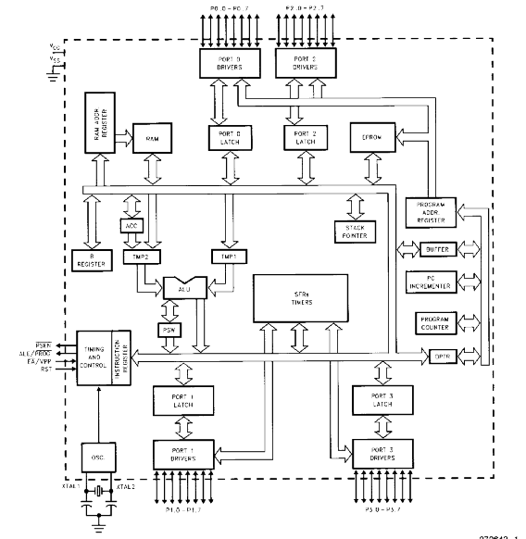

Cuenta con una capacidad de memoria de programa (ROM) de 4 Kbyte y 128 byte de memoria de datos (RAM).

Descripción de los Pin.

- Vcc: Tensión de Alimentación.

- Vss: Tensión de masa.

- Puerto 0: Puerto de entrada-salida bidireccional con 8 bits.

- Puerto 1: Puerto de entrada-salida bidireccional con 8 bits y resistencia interna de pullups.

- Puerto 2: Puerto de entrada-salida bidireccional con 8 bits y resistencia interna de pullups.

- Puerto 3: Puerto de entrada-salida bidireccional con 8 bits y resistencia interna de pullups.
También trae asocidas varias funciones especiales:

- P3.0: Entrada del puerto serie, RXD.

- P3.1: Salida del puerto serie, TXD.

- P3.2: Interrupción externa 0, INT0.

- P3.3: Interrupción externa 1, INT1.

- P3.4: Entrada externa del Timer 0, T0.

- P3.5: Entrada externa del Timer 1, T1.

- P3.6: Escritura en memoria externa de datos, WR.

- P3.7: Lectura en memoria externa de datos, RD.

- RST: Entrada de Reset.

- ALE: Se genera el pulso de salida para realizar el latch del Byte bajo de la dirección durante el acceso a memoria externa.

- PSEN: Habilitación del almacenamiento del programa.

- EA/Vpp: Habilitación del acceso externo.

- XTAL1: Entrada al oscilador.

- XTAL2: Salida del Oscilador.

Condiciones de Operación:

Simbolo | Min | Max | Unidad
TA | -40 | +85 | ºC
VCC | 4.0 | 6.0 | V
FOSC | 3.5 | 24 | MHZ

Características de DC:

Simbolo | Parametros | Min | Max | U | Test Cond
VIL | V. Ent. Bajo | - 0.5 | 0.2Vcc - 0.1 | V
VIL1 | V. Ent. Bajo EA | 0 | 0.2Vcc - 0.3 | V
VIH | V. Ent. Alto  Ecepto XTAL1, RST | 0.2 Vcc + 0.9 | Vcc + 0.5 | V
VIH1 | V. Ent. Alto  XTAL1 RST | 0.7 Vcc | Vcc + 0.5 | V
VOL | V. Sal. Baja  Ports 1, 2, 3 |  | 0.3 | V | IOL= 100 μA
VOL | V. Sal. Baja  Ports 1, 2, 3 |  | 0.45 | V | IOL= 1.6 mA
VOL | V. Sal. Baja  Ports 1, 2, 3 |  | 1.0 | V | IOL= 3.5 μA
VOL1 | V. Sal. Baja  Ports 0, ALE, PSEN |  | 0.3 | V | IOL= 200μA
VOL1 | V. Sal. Baja  Ports 0, ALE, PSEN |  | 0.45 | V | IOL= 3.2mA
VOL1 | V. Sal. Baja  Ports 0, ALE, PSEN |  | 1.0 | V | IOL= 7.0mA
VOH | V. Sal. Alta  Ports 0, ALE, PSEN | Vcc – 0.3 |  | V | IOH= -10μA
VOH | V. Sal. Alta  Ports 0, ALE, PSEN | Vcc – 0.7 |  | V | IOH= -30μA
VOH | V. Sal. Alta  Ports 0, ALE, PSEN | Vcc – 1.5 |  | V | IOH= -60μA
VOH1 | V. Sal. Alta  Port 0 Modo Bus E. | Vcc – 0.3 |  | V | IOH= -200μA
VOH1 | V. Sal. Alta  Port 0 Modo Bus E. | Vcc – 0.7 |  | V | IOH= -3.2mA
VOH1 | V. Sal. Alta  Port 0 Modo Bus E. | Vcc – 1.5 |  | V | IOH= -7.0mA
IIL | C. Entrada 0 Lg  Ports 1,2 y 3 |  | -50 | μA | VIN= 0.45V
ILI | C. Entrada  Port 0 |  | (+,-) 10 | μA | VIN= VIL or VIH
ITL | C. Trans. 1 a 0  Commercial  Express |  | -650  -750 | μA  μA | VIN= 2V
RRST | RST Res. Pulld. | 40 | 225 | KΩ
CIO | Pin Capacitance |  | 10 | pF | @ 1MHz, 25 ºC
Simbolo | Parametros | TYP | Max | U | Test Conditions
Icc | P. Supply Current  Modo Activo  12 MHz  16 MHz  20 MHz  24 MHz  Modo Inactivo  12 MHz  16 MHz  20 MHz  24 MHz  Power Down Mod | 15  5  5 | 30  38  47  56  7.5  9.5  11.5  13.5  75 | mA  mA  mA  mA  mA  mA  mA  mA  μA

- Circuito del Sistema.

A partir de este momento comienza el trabajo del Ingeniero Hardware, su misión es crear el circuito del sistema con los elementos elegidos por el Ingeniero de Materiales en la fase anterior.

En la figura siguiente se muestra el esquema eléctrico del sistema de control del buscador de luz.
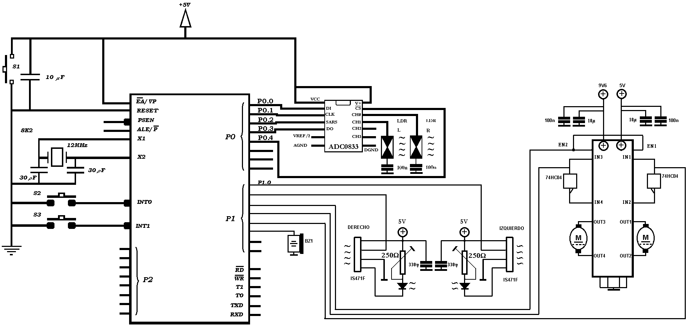
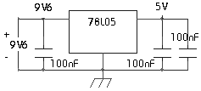

El corazón del circuito está formado por el microcontrolador 80C51, que es programado con el software que se encuentra en este momento en desarrollo a manos del Ingeniero Software.

El microcontrolador programará al convertidor analógico-digital para obtener la configuración deseada del mismo. Una vez configurado el CAD, se tomará la señal procedente del convertidor tras su conversión de analógica a digital. Esta señal procede de las LDRs conectadas al canal 0 y al canal 1, será transferida al microcontrolador por la salida D0 que se encuentra conectada al pin 3 del puerto P0.

Cuando los interruptores son pulsados, se produce la activación de las interrupciones externas INT0 y INT1 activas a nivel bajo. Los sensores de infrarrojos conectados a los pines P1.0 y al P1.1 estan configurados para detectar obstáculos a una distancia de unos 20 cm. Los obstáculos reflejan la luz infrarroja con la que los sensores los ilumina, el modelo de sensores utilizado es ideal para ser usado en condiciones de fuerte luz ambiental.

Los motores de continua son controlados mediante un circuito diseñado para tal fin, con la utilización de este circuito se simplifica bastante la circuitería, a su vez este integrado es controlado por el microcontrolador a través de los pines 2,3,4 del puerto P1. El pin 2 habilitará los motores y los dos restantes nos dará el sentido de giro de los mismos. Si por el contrario no contásemos con este integrado, se tendría que crear un puente con tensión de alimentación unipolar para cambiar el sentido de giro. Este puente sería similar al siguiente:
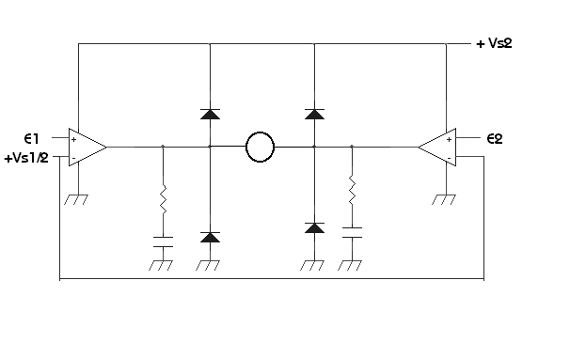

En el circuito anterior se tiene los siguientes valores:

- E1 y E2 son las entradas digitales.
- Vc1 es la tensión de alimentación de los circuitos digitales.
- Vs2 debe ser mayor o igual a Vs1.

El pin 5 del puerto P1 irá conectado a un zumbador piezoeléctrico, cuya misión es informarnos sobre la situación del vehículo, fuente de luz u oscuridad.

ELEMENTOS DEL SISTEMA

- ELEMENTO: Infrarrojos

Para conseguir la configuración que nos permite detectar obstáculos a una distancia de unos 20 cm se necesitan los siguientes elementos:

SUBELEMENTOS:

- Dos resistencias de 250 Ω de posicionado vertical.
- Dos condensadores de 330 nF.
- Dos diodos emisor de Infrarrojos IRED, integrado LD271.
- Dos Integrados IS471F de Sharp.

- ELEMENTO: Motores de Continua

SUBELEMENTOS:

- Dos Integrados 74HC04.
- Dos condensadores de 10 μF y dos de 100 μF.
- Un circuito integrado L293D de SGS-THOMSON.
- Un par de motores de continua

- ELEMENTO: Sensores de Luz

SUBELEMENTOS:

- Un convertidor analógico-digital, ADC0833.
- Dos resistencias dependientes de la luz, LDRs.
- Dos condensadores de 100 nF.

- ELEMENTO: Microcontrolador 80C51 de INTEL.

SUBELEMENTOS:

- Microcontrolador 80C51.
- Tres microinterruptores de un solo contacto.
- Un zumbador piezoelectrico pasivo.
- Circuito de Reset.
- Circuito Oscilador.

Como todos los dispositivos digitales síncronos, el 80C51 necesita de una señal periódica para su funcionamiento, al contar con un oscilador interno para la generación de la señal de reloj, únicamente necesita la conexión de componentes pasivos, estos componentes son:

SUBELEMENTOS:

- Dos condensadores colocados en paralelo de 30 pF.
- Un cristal de cuarzo, con una frecuencia de 12 MHz.

Para la iniciación del sitema, se cuenta con una señal de reset para que el microprocesador ejecute el programa a partir de la primera instrucción. Para ello es necesario añadir un circuito que suministre la entrada de reset al nivel lógico necesario durante varios ciclos de reloj.

El circuito de reset está compuesto por la conexión con el microcontrolador del siguiente elemento:

SUBELEMENTOS:

- Un condensador de 10 μF.

- ELEMENTO: Regulador de Tensión.

SUBELEMENTOS:

- Pila de 9 v.
- Regulador de Tensión 78L05.
- Tres condensadores de 100 nF.

· Diseño del Sistema.

El Ingeniero de Diseño comienza a desarrollar el modelo que segirá el proyecto tras la especificación del circuito del sistema realizada anteriormente por el Ingeniero Hardware. El diseño a realizar debe ser acorde con los elementos elegidos por el Especialista en Materiales, pues de no ser así, no se podría llevar a cabo un proyecto viable.
Los materiales utilizados deben ser óptimos para poder implementar el sistema en desarrollo y contar con la robustez necesaria para llevar a cabo todos y cada uno de los objetivos enunciados en la fase de definición.

A continuación se muestran las características de los elementos que forman el vehículo:

- Tracción del Vehículo.

Como se ha especificado anteriormente, la movilidad del vehículo viene definida por dos motores de continua de pequeño tamaño, los cuales, constituyen la tracción trasera del buscador y tienen la capacidad de mover las ruedas traseras de forma independiente.

10 Cm
1.5 Cm
1.5 Cm

Las dimensiones de los motores son las expuestas en los dibujos anteriores. Además para su protección, vienen rodeados de una carcasa de plástico, la cual trae unas cogidas para la conexión con el chasis del vehículo.

- Ruedas.

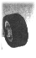
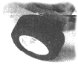
Las ruedas estan formadas con su parte interior de plástico y la exterior con un revestimiento de caucho, simulando la cubierta de la misma.
1’5 Cm
2 Cm
Se encuentran unidas al eje del motor mediante un pasador que evita la separación del mismo.

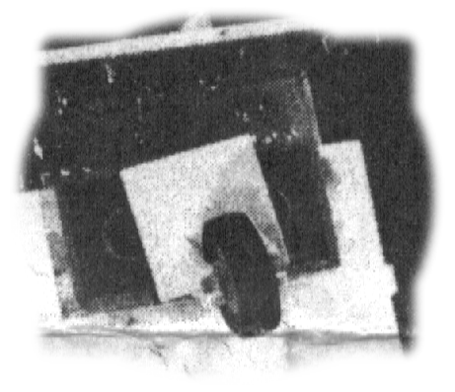
En la parte delantera se encuentra una única rueda que cuenta con movilidad en cualquier dirección, gracias al eje que se encuentra unido al chasis del vehículo. Esta rueda gira por el empuje de las ruedas traseras.
2 Cm
0’5 Cm

- Pila.

La pila se encuentra situada en la parte trasera del vehículo, en el interior de una pieza hueca de plástico, unida al chasis del vehículo mediante enclaves.
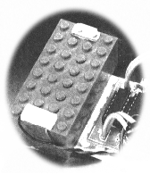
1.5 Cm
5 Cm

- Pulsadores Delanteros.

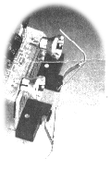
En el frontal del vehículo se encuentran dos pulsadores de metal que se activan al ser pulsados por un obstáculo. La distancia entre ambos pulsadores es de 1 cm.
- Chasis del Vehículo.
2 Cm
2 Cm

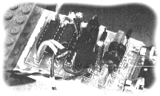
El chasis del vehículo se encuentra formado por una placa de circuito impreso, sobre él se encuentra montado la totalidad del circuito diseñado por el Ingeniero Hardware y todos los componentes que forman el vehículo.
8 Cm
5 Cm

- Coste de los Elementos del Sistema.

El Especialista en Costes podría comenzar a trabajar a partir del momento en que el Ingeniero de Materiales obtiene la lista de elementos que forma el sistema. Sin embargo, en esta lista no aparecerían la totalidad de elementos que forman el proyecto. Hasta el momento en que el Ingeniero Hardware y el Ingeniero de Diseño no desarrollan su trabajo no se puede dar por concluida la lista de elementos que forman la totalidad del sistema. Por estas razones, este es el instante apropiado para que el Especialista en Costes comienze su tabajo.

- ELEMENTO: Infrarrojos

SUBELEMENTOS:

- Dos resistencias de 250 Ω de posicionado vertical.

Precio: 150 pts x 2 unidades = 300 ptas.

- Dos condensadores de 330 nF.

Precio: 5 pts x 2 unidades = 10 ptas.

- Dos diodos emisor de Infrarrojos IRED, integrado LD271.

Precio: 125 pts x 2 unidades = 250 ptas.

- Dos Integrados IS471F de Sharp.

Precio: 240 pts x 2 unidades = 480 ptas.

Total: 1040 ptas.

- ELEMENTO: Motores de Continua

SUBELEMENTOS:

- Dos Integrados 74HC04.

Precio: 50 pts x 2 unidades = 100 ptas.

- Dos condensadores de 10 μF y dos de 100 μF.

Precio: 5 pts x 4 unidades = 20 ptas.

- Un circuito integrado L293D de SGS-THOMSON.

Precio: 225 pts x 1 unidades = 225 ptas.

- Un par de motores de continua

Precio: 600 pts x 2 unidades = 1.200 ptas.

Total: 1545 ptas.

- ELEMENTO: Sensores de Luz

SUBELEMENTOS:

- Un convertidor analógico-digital, ADC0833.

Precio: 300 pts x 1 unidades = 300 ptas.

- Dos resistencias dependientes de la luz, LDRs.

Precio: 100 pts x 2 unidades = 200 ptas.

- Dos condensadores de 100 nF.

Precio: 5 pts x 2 unidades = 10 ptas.

Total: 510 ptas.

- ELEMENTO: Microcontrolador 80C51

SUBELEMENTOS:

- Microcontrolador 80C51.

Precio: 1850 pts x 1 unidad = 1850 ptas.

- Tres microinterruptores de un solo contacto.

Precio: 70 pts x 3 unidades = 210 ptas.

- Un zumbador piezoelectrico pasivo.

Precio: 250 pts x 1 unidad = 250 ptas.

- Dos condensadores colocados en paralelo de 30 pF y uno de 10 μF.

Precio: 5 pts x 3 unidades = 15 ptas.

- Un cristal de cuarzo, con una frecuencia de 12 MHz.

Precio: 125 pts x 1 unidad = 125 ptas.

- Una resistencia de 8k2 Ω.

Precio: 5 pts x 1 unidad = 5 ptas.

Total: 2455 ptas.

- ELEMENTO: Regulador de Tensión.

SUBELEMENTOS:

- Pila de 9 v.

Precio: 175 pts x 1 unidad = 175 ptas.

- Regulador de Tensión 78L05.

Precio: 60 pts x 1 unidad = 60 ptas.

- Tres condensadores de 100 nF.

Precio: 5 pts x 3 unidades = 15 ptas.

Total: 250 ptas.

- ELEMENTO: Vehículo Buscador de Luz.

- Ruedas traseras.

Precio: 85 pts x 2 unidades = 170 ptas.

- Rueda delantera.

Precio: 55 pts x 1 unidades = 55 ptas.

- Placa de Circuito Impreso.

Precio: 400 pts x 1 unidad = 400 ptas.

- Bloque para almacenar la bateria.

Precio: 35 pts x 1 unidad = 35 ptas.

Total: 660 ptas.

Total de los Elementos del Sistema: 6400 ptas.

- Valoración Económica.

Anteriormente, en la Fase de Análisis, se podría haber realizado la valoración económica de los salarios de las personas que intervienen en el desarrollo del proyecto, pues se dispone de las horas semanales necesarias para que cada persona desarrolle su tarea dentro del mismo. Sin embargo, se ha optado por hacer un estudio general del coste del proyecto, y para ello se necesita un presupuesto aproximado de los elementos necesarios para la implementación del vehículo buscador de luz. Dicho presupuesto ha sido realizado en el apartado anterior por el Especialista en Costes.

En el siguiente gráfico se muestra el diagrama de tiempos que cada persona necesita para la evolución de su trabajo:

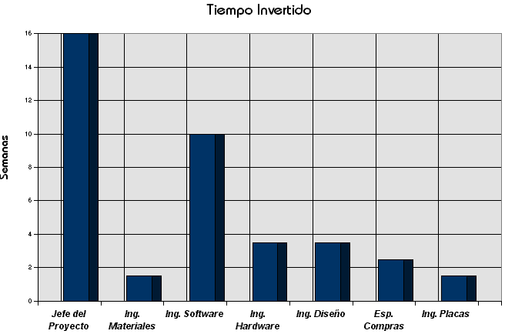

Cabe reseñar que todas aquellas personas encargadas del proyecto, haciendo excepción con el jefe, no se encuentran dedicadas en exclusividad a un único proyecto y comenzarán su trabajo según la fase o el estado en el que se encuentre cada uno.

En el siguiente gráfico se muestra la cantidad de dinero que aporta el proyecto a cada persona, se debe saber que el salario mensual del Jefe del Proyecto es de 250.000 ptas y el del resto de las personas de 200.000 ptas.

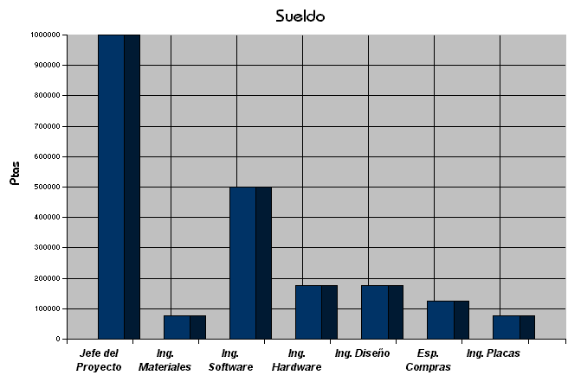
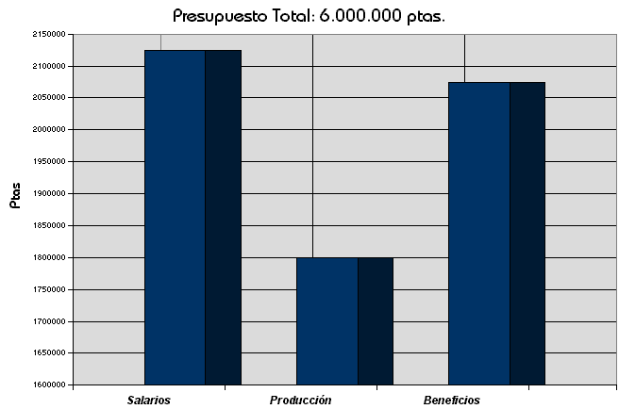
En el desarrollo del proyecto intervienen otros gastos además de los ocasionados por los salarios, éstos reciben el nombre de gastos de producción. Se pueden nombrar la adquisición de la licencia del programa utilizado para la creación del código que maneja el vehículo, el programador del microcontrolador, los circuitos integrados, componetes que forman el vehículo y otros de los que no se ha hecho mención.

Los beneficios obtenidos son los siguientes:

- Interface de los elementos del Sistema.

- Vehículo Buscador-Usuario:

El vehículo buscador se comunica a través del zumbador piezoelectrico mediante zumbidos para indicar la situación en la que se encuentra el vehículo debido a los agentes externos.

- CAD-LDRs:

Como se ha explicado anteriormente, el CAD es el encargado de la conversión de la señal de continua a discreta. Transfiere el valor digital de la señal capturada por la LDR al microcontrolador y se encuentra conectado con las LDRs mediante cableado.

- Circuito Controlador de Motores- Motores de Continua:

Los motores se encuentran unidos mediante cableado al circuito integrado L293D, este circuito está diseñado especificamente para este fin, y por lo tanto reduce considerablemente la circuitería necesaria para el control de los mismos.

- Microcontrolador - Zumbador Piezoelectrico:

El microcontrolador se une al zumbador piezoelectrico a través de un cable conectado al pin 5 del puerto 1. El microcontrolador genera dos ondas cuadradas de diferentes frecuencias para señalar una situación u la otra.

- Microcontrolador-CAD:

El buscador se encuentra comunicado con el CAD0833, el cual convierte la señal analógica procedente de las resistencias a señales digitales de ocho bits. Los pines del microcontrolador utilizados para la interacción con el CAD son P0.0, P0.1, P0.2, P0.3, P0.4.

- Microcontrolador-Infrarrojos:

El vehículo, gracias a los sensores infrarrojos, es capaz de detectar objetos a una distancia de 20 cm con sólo iluminarlos. Los pines utilizados para tal fin son P1.0 para el infrarrojo izquierdo y el P1.1 para el infrarrojo derecho.

- Microcontrolador - Controlador de Motores:

El microcontrolador gobierna el L293D por medio de tres pines del puerto P1, estos son el P1.2, P1.3, P1.4 se encuentran conectados mediante cableado.

